
责任编辑：刘静
电 话：86-010-58303547
传 真：86-010-58303388
编辑邮箱：yly@chinaccm.com
地址：北京市朝阳区高碑店盛世龙源12号楼（邮编：100022）

聚乙烯
2018.5.4

聚乙烯市场周报目录
一、上游动态 3
1．一周国际原油期货价格走势图 3
2．一周国际乙烯单体收盘价格汇总 3
3．国际乙烯单体价格走势图 4
二、一周国际PE市场价格及走势图 4
1．一周国际PE市场价格汇总表 4
2．国际PE市场价格走势图 5
三、一周石化企业PE出厂价格 5
1.一周PE出厂价格汇总表 5
2.聚乙烯出厂价格走势图 19
3.部分聚乙烯厂家装置动态表 19
四、一周国内PE市场评述 20
1.一周国内PE市场分析及后市预测 20

一、上游动态

1．一周国际原油期货价格走势图

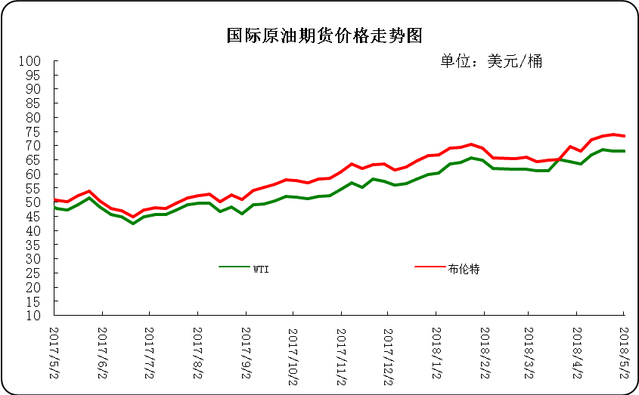

2．一周国际乙烯单体收盘价格汇总
日期/类型 | CFR 东北亚 | CFR 东南亚 | CIF西北欧 | FD西北欧 | FD美国
5月2日 | 1259-1261 | 1219-1221 | 1234.5-1239.5 | 1030.5-1035.5 | 14-14.5
5月1日 | - | - | 1237-1242 | 1030-1035 | 14-14.5
4月30日 | 1284-1286 | 1219-1221 | 1244.5-1249.5 | 1030-1035 | 13.75-14.25
4月27日 | 1284-1286 | 1219-1221 | 1248-1253 | 1030.5-1035.5 | 13-13.5
4月26日 | 1309-1311 | 1259-1261 | 1245.5-1250.5 | 1028.5-1033.5 | 12.75-13.25
备注 | 美元/吨 |  |  | 欧元/吨 | 美分/磅

3．国际乙烯单体价格走势图
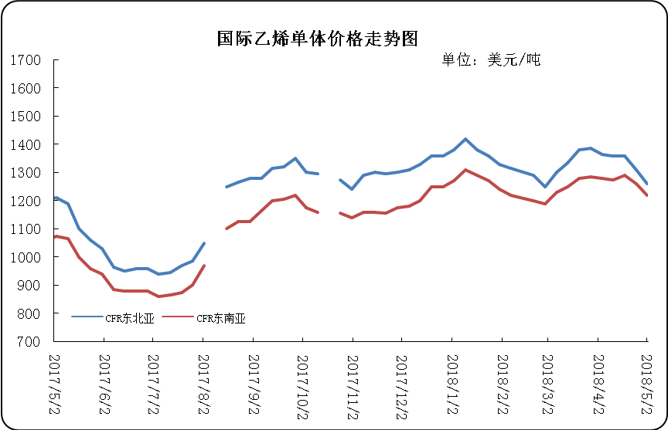

二、一周国际PE市场价格及走势图

1．一周国际PE市场价格汇总表

日期 | 品种 | FOB西北欧 | FD西北欧合同价 | FAS休斯顿 | CFR远东 | CFR东南亚
5月2日 | LDPE | 1237-1241 | 1698-1702 | 1290-1312 | 1209-1211 | 1229-1231
5月2日 | LLDPE | - | 1626-1630 | 1191-1213 | 1179-1181 | 1199-1201
5月2日 | HDPE拉丝 | - | - | - | 1379-1381 | 1379-1381
5月2日 | HDPE注塑 | 1183-1187 | 1614-1618 | 1168-1190 | 1239-1241 | 1299-1301
5月2日 | HDPE吹塑 | 1243-1247 | 1614-1618 | 1268-1290 | 1369-1371 | 1389-1391
5月2日 | HDPE膜料 | 1243-1247 | 1638-1642 | 1378-1400 | 1349-1351 | 1349-1351
备注 | 单位 | 美元/吨 | LDPE/LLDPE为美元/吨，HDPE为欧元/吨 | 美元/吨 | 美元/吨 | 美元/吨

2．国际PE市场价格走势图
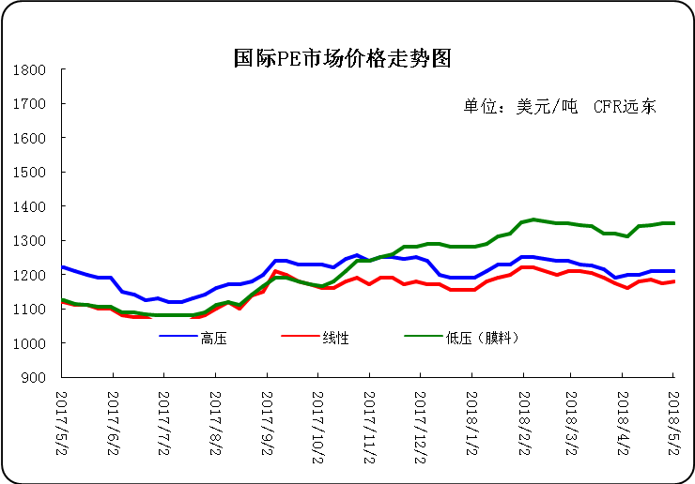

三、一周石化企业PE出厂价格

1.一周PE出厂价格汇总表
（单位：元/吨）
公司 | 生产厂家 | 类型 | 牌号 | 用途 | 涨跌 | 2018/5/3 | 2018/4/26 | 备注
中油东北 | 吉化 | HDPE | 7260 | 注塑 | 100 | 10750 | 10650 | 定价
中油东北 | 吉化 | HDPE | 9455F | 膜料 | - | - | - | 定价
中油东北 | 吉化 | HDPE | GC100S | 管材 | - | 11700 | 11700 | 定价
中油东北 | 吉化 | LLDPE | 7042 | 膜料 | - | 9800 | 9800 | 定价
中油东北 | 吉化 | LLDPE | 7042粉料 | 膜料 | - | 9800 | 9800 | 定价
中油东北 | 吉化 | LLDPE | 7047 | 棚料 | - | - | - | 定价
中油东北 | 吉化 | LLDPE | 7047粉料 | 棚料 | - | - | - | 无货
中油东北 | 大庆 | HDPE | 2200J | 注塑 | - | 9700 | 9700 | 定价
中油东北 | 大庆 | HDPE | 5000S | 拉丝 | 100 | 11600 | 11500 | 定价
中油东北 | 大庆 | HDPE | 5300B | 中空 | 100 | 11100 | 11000 | 定价
中油东北 | 大庆 | HDPE | 5300E | 电缆料 | - | - | - | 无货
中油东北 | 大庆 | LDPE | 18D | 棚膜 | - | 10100 | 10100 | 定价
中油东北 | 大庆 | LDPE | 18D0 | 无润滑剂 | - | 9900 | 9900 | 定价
中油东北 | 大庆 | LDPE | 18G | 涂层料 | - | 10000 | 10000 | 定价
中油东北 | 大庆 | LDPE | 2426F | 膜料 | - | 9850 | 9850 | 定价
中油东北 | 大庆 | LDPE | 2426H | 棚膜 | - | 9850 | 9850 | 定价
中油东北 | 大庆 | LDPE | 2426K | 膜料 | - | 9850 | 9850 | 定价
中油东北 | 大庆 | LLDPE | 7042 | 膜料 | - | 9700 | 9700 | 定价
中油东北 | 大庆 | LLDPE | 7042粉料 | 膜料 | - | 9700 | 9700 | 定价
中油东北 | 大庆 | LLDPE | 7047 | 膜料 | - | 9700 | 9700 | 定价
中油东北 | 大庆 | LLDPE | 7047粉料 | 膜料 | - | - | - | 无货
中油东北 | 抚顺石化 | HDPE | 2911 | 高熔注塑 | 100 | 11150 | 11050 | 定价
中油华东 | 兰化 | HDPE | 5000S | 拉丝 | 200 | 11600 | 11400 | 定价
中油华东 | 兰化 | HDPE | 60550 | 注塑 | - | - | - | 无货
中油华东 | 兰化 | HDPE | 8008 | 注塑 | - | - | - | 定价
中油华东 | 兰化 | LDPE | 2420H | 膜料 | - | - | - | 定价
中油华东 | 兰化 | LDPE | 2426H | 膜料 | - | 9900 | 9900 | 定价
中油华东 | 兰化 | LDPE | 2426K | 膜料 | - | 9900 | 9900 | 定价
中油华东 | 兰化 | LLDPE | 7042 | 膜料 | - | 9700 | 9700 | 定价
中油华东 | 兰化 | LLDPE | 7042N | 膜料 | - | 9700 | 9700 | 定价
中油华东 | 吉化 | HDPE | 9455F | 膜料 | -100 | 10900 | 11000 | 定价
中油华东 | 吉化 | HDPE | GC100S | 管材 | - | 11600 | 11600 | 定价
中油华东 | 吉化 | LLDPE | 7042 | 膜料 | - | 9800 | 9800 | 定价
中油华东 | 大庆 | HDPE | 1600J | 注塑 | - | - | - | 无货
中油华东 | 大庆 | HDPE | 2200J | 注塑 | - | - | - | 定价
中油华东 | 大庆 | HDPE | 5000B | 中空 | - | - | - | 无货
中油华东 | 大庆 | HDPE | 5000S | 拉丝 | 200 | 11700 | 11500 | 定价
中油华东 | 大庆 | HDPE | 5300B | 中空 | - | 10350 | 10350 | 定价
中油华东 | 大庆 | LDPE | 1810D | 棚膜 | - | 10050 | 10050 | 定价
中油华东 | 大庆 | LDPE | 18D0 | 无润滑剂 | - | 10150 | 10150 | 定价
中油华东 | 大庆 | LDPE | 2426F | 膜料 | - | 9700 | 9700 | 定价
中油华东 | 大庆 | LDPE | 2426H | 膜料 | - | 9900 | 9900 | 定价
中油华东 | 大庆 | LDPE | F-18D | 棚膜 | - | 10150 | 10150 | 定价
中油华东 | 大庆 | LLDPE | 7042 | 膜料 | - | 9700 | 9700 | 定价
中油华东 | 抚顺石化 | HDPE | 2911 | 高熔注塑 | - | 10900 | 10900 | 定价
中油华东 | 独山子 | HDPE | 4801 | 管材 | - | 10650 | 10650 | 定价
中油华东 | 独山子 | HDPE | 5420 | 大中空 | 200 | 11400 | 11200 | 定价
中油华东 | 独山子 | LLDPE | 7042 | 膜料 | - | 9700 | 9700 | 定价
中油华北 | 兰化 | HDPE | 5000S | 拉丝 | - | 11200 | 11200 | 无货
中油华北 | 兰化 | HDPE | 60550 | 注塑 | - | - | - | 无货
中油华北 | 兰化 | LDPE | 1810D | 重包膜 | - | 9950 | 9950 | 挂牌
中油华北 | 兰化 | LDPE | 2426H | 棚膜 | - | 9800 | 9800 | 挂牌
中油华北 | 兰化 | LLDPE | 7042 | 膜料 | - | 9700 | 9700 | 挂牌
中油华北 | 兰化 | LLDPE | 7042N | 膜料 | - | 9600 | 9600 | 挂牌
中油华北 | 吉化 | HDPE | 9455F | 膜料 | - | 10900 | 10900 | 挂牌
中油华北 | 吉化 | HDPE | GC100S | 管材 | - | 11600 | 11600 | 挂牌
中油华北 | 吉化 | LLDPE | 7042 | 膜料 | - | 9700 | 9700 | 挂牌
中油华北 | 大庆 | HDPE | 2200J | 注塑 | - | 10700 | 10700 | 挂牌
中油华北 | 大庆 | HDPE | 5000S | 拉丝 | - | 11500 | 11500 | 挂牌
中油华北 | 大庆 | HDPE | 5300B | 中空 | - | 10800 | 10800 | 挂牌
中油华北 | 大庆 | HDPE | 5300E | 电缆料 | - | - | - | 无货
中油华北 | 大庆 | LDPE | 2420F | 棚膜 | - | - | - | 无货
中油华北 | 大庆 | LDPE | 2426F | 棚膜 | - | 9950 | 9950 | 挂牌
中油华北 | 大庆 | LDPE | 2426H | 棚膜 | - | 9800 | 9800 | 挂牌
中油华北 | 大庆 | LDPE | 2426K | 棚膜 | - | 9800 | 9800 | 挂牌
中油华北 | 大庆 | LDPE | F-18D | 棚膜 | - | 10150 | 10150 | 挂牌
中油华北 | 大庆 | LDPE | F-18D0 | 无润滑剂 | - | 10150 | 10150 | 挂牌
中油华北 | 大庆 | LLDPE | 7042 | 膜料 | - | 9600 | 9600 | 挂牌
中油华北 | 抚顺石化 | HDPE | 2911 | 注塑 | - | 10800 | 10800 | 挂牌
中油华北 | 独山子 | HDPE | 4801 | 管材 | - | - | - | 挂牌
中油华北 | 独山子 | HDPE | 5420 | 大中空 | - | 11200 | 11200 | 挂牌
中油华北 | 独山子 | HDPE | 8008 | 注塑 | - | 11000 | 11000 | 挂牌
中油华南 | 兰化 | HDPE | 5000S | 拉丝 | - | 11400 | 11400 | 挂牌
中油华南 | 兰化 | HDPE | 60550 | 注塑 | - | - | - | 无货
中油华南 | 兰化 | LDPE | 2420H | 膜料 | - | 10000 | 10000 | 无货
中油华南 | 兰化 | LDPE | 2426K | 膜料 | 100 | 9650 | 9550 | 挂牌
中油华南 | 兰化 | LLDPE | 7042 | 膜料 | - | 9300 | 9300 | 挂牌
中油华南 | 吉化 | HDPE | 7260 | 注塑 | - | 9500 | 9500 | 无货
中油华南 | 吉化 | HDPE | 9455F | 膜料 | - | - | - | 无货
中油华南 | 吉化 | HDPE | GC100S | 管材 | 100 | 11600 | 11500 | 挂牌
中油华南 | 吉化 | LLDPE | 7042 | 膜料 | - | 9450 | 9450 | 挂牌
中油华南 | 大庆 | HDPE | 2200J | 注塑 | - | - | - | 无货
中油华南 | 大庆 | HDPE | 5000S | 拉丝 | - | 11500 | 11500 | 挂牌
中油华南 | 大庆 | HDPE | 5300B | 中空 | - | - | - | 无货
中油华南 | 大庆 | LDPE | 1810D | 重包膜 | 100 | 9750 | 9650 | 挂牌
中油华南 | 大庆 | LDPE | 18D0 | 棚膜 | -200 | 9900 | 10100 | 挂牌
中油华南 | 大庆 | LDPE | 18G | 棚膜 | - | - | - | 无货
中油华南 | 大庆 | LDPE | 2426H | 膜料 | - | 9650 | 9650 | 挂牌
中油华南 | 大庆 | LDPE | F-18D | 棚膜 | -200 | 9900 | 10100 | 挂牌
中油华南 | 大庆 | LLDPE | 7042 | 膜料 | - | 9450 | 9450 | 挂牌
中油华南 | 抚顺石化 | HDPE | 2911 | 注塑 | - | 10800 | 10800 | 挂牌
中油华南 | 独山子 | HDPE | 4801 | 管材 | - | 9600 | 9600 | 挂牌
中油华南 | 独山子 | HDPE | 8008 | 注塑 | - | - | - | 挂牌
中油华南 | 独山子 | LLDPE | 7042 | 膜料 | - | 9350 | 9350 | 挂牌
中油西北 | 兰化 | HDPE | 5000S | 拉丝 | - | 11150 | 11150 | 兰州库挂牌
中油西北 | 兰化 | HDPE | 5410 | 拉丝 | - | - | - | 无货
中油西北 | 兰化 | HDPE | 60550 | 注塑 | - | - | - | 无货
中油西北 | 兰化 | LDPE | 1810D | 重包膜 | - | 9900 | 9900 | 兰州库挂牌
中油西北 | 兰化 | LDPE | 2240H | 膜料 | - | - | - | 无货
中油西北 | 兰化 | LDPE | 2420H | 膜料 | - | 9850 | 9850 | 无货
中油西北 | 兰化 | LDPE | 2426H | 膜料 | - | 9850 | 9850 | 兰州库挂牌
中油西北 | 兰化 | LLDPE | 7042 | 膜料 | -100 | 9700 | 9800 | 兰州库挂牌
中油西北 | 独山子 | HDPE | 4801 | 管材 | - | - | - | 兰州库挂牌
中油西北 | 独山子 | HDPE | 5420 | 中空 | - | 11350 | 11350 | 兰州库挂牌
中油西北 | 独山子 | HDPE | 5502 | 小中空 | - | 11000 | 11000 | 兰州库挂牌
中油西北 | 独山子 | HDPE | 8008 | 注塑 | - | 10900 | 10900 | 兰州库挂牌
中油西北 | 独山子 | HDPE | T60-800 | 注塑 | - | - | - | 无货
中油西北 | 独山子 | LLDPE | 0209AA | 膜料 | - | - | - | 兰州库挂牌
中油西南 | 兰化 | HDPE | 5000S | 拉丝 | 100 | 11500 | 11400 | 挂牌
中油西南 | 兰化 | HDPE | 60550 | 注塑 | - | - | - | 无货
中油西南 | 兰化 | HDPE | 8008 | 注塑 | - | 11100 | 11100 | 挂牌
中油西南 | 兰化 | LDPE | 1810D | 膜料 | - | 10000 | 10000 | 挂牌
中油西南 | 兰化 | LDPE | 2210 | 膜料 | - | - | - | 无货
中油西南 | 兰化 | LDPE | 2420H | 膜料 | - | 10150 | 10150 | 无货
中油西南 | 兰化 | LDPE | 2426F | 膜料 | - | 9750 | 9750 | 挂牌
中油西南 | 兰化 | LDPE | 2426H | 棚膜 | - | 9800 | 9800 | 挂牌
中油西南 | 兰化 | LDPE | 2426K | 棚膜 | - | 10000 | 10000 | 挂牌
中油西南 | 兰化 | LLDPE | 7042 | 膜料 | -100 | 9400 | 9500 | 挂牌
中油西南 | 兰化 | LLDPE | 7042N | 膜料 | -100 | 9500 | 9600 | 挂牌
中油西南 | 吉化 | HDPE | 9455F | 膜料 | - | 11000 | 11000 | 挂牌
中油西南 | 吉化 | HDPE | GC100S | 管材 | - | 11600 | 11600 | 挂牌
中油西南 | 大庆 | HDPE | 1600J | 注塑 | - | - | - | 无货
中油西南 | 大庆 | HDPE | 2200J | 注塑 | - | - | - | 无货
中油西南 | 大庆 | HDPE | 5000B | 中空 | - | - | - | 无货
中油西南 | 大庆 | HDPE | 5000S | 拉丝 | 100 | 11550 | 11450 | 挂牌
中油西南 | 大庆 | HDPE | 5300B | 中空 | - | - | - | 无货挂牌
中油西南 | 大庆 | HDPE | 5300E | 电缆料 | - | - | - | 无货
中油西南 | 大庆 | LDPE | 2426F | 膜料 | - | - | - | 无货
中油西南 | 大庆 | LDPE | 2426H | 棚膜 | - | 10200 | 10200 | 挂牌
中油西南 | 大庆 | LDPE | 2426K | 棚膜 | - | 9750 | 9750 | 挂牌
中油西南 | 大庆 | LDPE | F-18D | 棚膜 | - | 10100 | 10100 | 挂牌
中油西南 | 大庆 | LDPE | F-18D0 | 无润滑剂 | - | 10100 | 10100 | 挂牌
中油西南 | 大庆 | LDPE | F-18G | 涂层料 | - | - | - | 无货
中油西南 | 抚顺石化 | HDPE | 2911 | 注塑 | - | 11100 | 11100 | 挂牌
中油西南 | 独山子 | HDPE | 4801 | 管材 | - | 10900 | 10900 | 挂牌
中油西南 | 独山子 | HDPE | 5420 | 中空 | - | 11300 | 11300 | 挂牌
中油西南 | 辽化 | HDPE | L0555P | 专用料 | - | 10900 | 10900 | 无货
中石化华东 | 上海石化 | HDPE | MH602 | 膜料 | - | 11100 | 11100 | 定价
中石化华东 | 上海石化 | HDPE | YGH041 | 管材 | - | 11500 | 11500 | 定价
中石化华东 | 上海石化 | HDPE | YGH041T | 管材 | - | 13200 | 13200 | 定价
中石化华东 | 上海石化 | LDPE | DJ200A | 电缆料 | - | 10200 | 10200 | 定价
中石化华东 | 上海石化 | LDPE | DJ210 | 电缆料 | - | 10200 | 10200 | 定价
中石化华东 | 上海石化 | LDPE | N150 | 农膜 | 150 | 10350 | 10200 | 定价
中石化华东 | 上海石化 | LDPE | N210 | 农膜 | 150 | 10350 | 10200 | 无货
中石化华东 | 上海石化 | LDPE | Q210 | 轻膜 | 150 | 10350 | 10200 | 定价
中石化华东 | 上海石化 | LDPE | Q281 | 高透轻膜 | 300 | 11250 | 10950 | 定价
中石化华东 | 上海石化 | LDPE | Q400 | 轻膜 | - | - | - | 无货
中石化华东 | 扬子石化 | HDPE | 4803T | 管材 | - | 11150 | 11150 | 定价
中石化华东 | 扬子石化 | HDPE | 4902T | 管材 | - | 11350 | 11350 | 定价
中石化华东 | 扬子石化 | HDPE | 5000S | 拉丝 | 100 | 11600 | 11500 | 定价
中石化华东 | 扬子石化 | HDPE | 5301B | 中空 | - | 11000 | 11000 | 定价
中石化华东 | 扬子石化 | HDPE | 5306J | 注塑 | - | 10200 | 10200 | 定价
中石化华东 | 扬子石化 | LLDPE | 1801 | 膜料 | - | 9700 | 9700 | 定价
中石化华东 | 扬子石化 | LLDPE | 1802 | 加开口剂 | - | 9800 | 9800 | 定价
中石化华东 | 扬子石化 | LLDPE | 7042 | 膜料 | - | 9700 | 9700 | 定价
中石化华东 | 燕山石化 | LDPE | 1C7A | 涂覆 | - | 11100 | 11100 | 定价
中石化华东 | 燕山石化 | LDPE | LD100AC | 膜料 | - | 10250 | 10250 | 定价
中石化华东 | 茂名石化 | LDPE | 2426H | 膜料 | - | 10000 | 10000 | 定价
中石化华东 | 镇海炼化 | LLDPE | 7042 | 膜料 | - | 9700 | 9700 | 定价
中石化华东 | 镇海炼化 | LLDPE | 8320 | 注塑 | - | 9800 | 9800 | 定价
中石化华东 | 齐鲁石化 | LDPE | 2102TN26 | 膜料 | - | 9850 | 9850 | 定价
中石化华中 | 中原乙烯 | LLDPE | 7050 | 膜料 | 50 | 9500 | 9450 | 定价
中石化华中 | 中原乙烯 | LLDPE | 9050 | 膜料 | - | - | - | 无货
中石化华中 | 中原乙烯 | LLDPE | 9050K | 膜料 | - | - | - | 定价
中石化华中 | 中原乙烯 | LLDPE | 9088 | 膜料 | - | - | - | 定价
中石化华中 | 中沙天津 | HDPE | 1325 | 拉丝 | - | - | - | 无货
中石化华中 | 中沙天津 | HDPE | PN049-030-122 | 管材料 | - | 11450 | 11450 | 定价
中石化华中 | 中沙天津 | HDPE | T50-2000 | 高熔注塑 | - | 10700 | 10700 | 定价
中石化华中 | 中沙天津 | HDPE | T60-800 | 注塑 | - | - | - | 无货
中石化华中 | 扬子石化 | HDPE | 5000S | 拉丝 | - | - | - | 定价
中石化华中 | 燕山石化 | HDPE | 5200B | 中空 | - | 11450 | 11450 | 定价
中石化华中 | 燕山石化 | LDPE | 1C7A | 涂覆 | - | - | - | 定价
中石化华中 | 燕山石化 | LDPE | LD100AC | 膜料 | - | - | - | 定价
中石化华中 | 燕山石化 | LDPE | LD150 | 重包膜 | - | - | - | 无货
中石化华中 | 燕山石化 | LDPE | LD163 | 重包膜 | - | - | - | 无货
中石化华中 | 福建联合 | HDPE | 2480 | 管材 | - | - | - | 无货
中石化华中 | 福建联合 | HDPE | 6093 | 膜料 | - | - | - | 无货
中石化华中 | 福建联合 | HDPE | 6097 | 膜料 | - | - | - | 无货
中石化华中 | 福建联合 | LLDPE | 7042 | 膜料 | - | - | - | 定价（中原乙烯）
中石化华中 | 茂名石化 | HDPE | 5502LW | 中空 | - | - | - | 无货
中石化华中 | 茂名石化 | HDPE | TR144 | 膜料 | - | 11850 | 11850 | 定价
中石化华中 | 茂名石化 | HDPE | TR480 | 管材 | - | - | - | 定价
中石化华中 | 茂名石化 | LDPE | 2426H | 膜料 | -50 | 9850 | 9900 | 定价
中石化华中 | 茂名石化 | LDPE | 2426K | 膜料 | - | 10100 | 10100 | 定价
中石化华中 | 茂名石化 | LDPE | 2436H | 膜料 | - | - | - | 无货
中石化华中 | 茂名石化 | LDPE | 951-050 | 膜料 | - | 9900 | 9900 | 951-000
中石化华中 | 茂名石化 | LLDPE | 7042 | 膜料 | - | - | - | 无货
中石化华中 | 齐鲁石化 | LDPE | 2100TN00 | 重包 | - | 10000 | 10000 | 定价
中石化华中 | 齐鲁石化 | LDPE | 2102TN00 | 膜料 | - | - | - | 定价
中石化华中 | 齐鲁石化 | LDPE | 2102TN26 | 膜料 | - | 9700 | 9700 | 定价
中石化华北 | 中原乙烯 | LLDPE | 7050 | 膜料 | - | - | - | 定价
中石化华北 | 中原乙烯 | LLDPE | 9050K | 膜料 | - | - | - | 定价
中石化华北 | 中原乙烯 | LLDPE | 9088 | 膜料 | - | - | - | 定价
中石化华北 | 中沙石化 | HDPE | 1325 | 拉丝 | - | - | - | 无货
中石化华北 | 中沙石化 | HDPE | 5411EA | 中空 | - | - | - | 无货
中石化华北 | 中沙石化 | HDPE | 5502XA | 中空 | - | 11000 | 11000 | 定价
中石化华北 | 中沙石化 | HDPE | K44-08-122 | 管材料 | - | 11100 | 11100 | 定价
中石化华北 | 中沙石化 | HDPE | PN049-030-122 | 管材料 | - | 11500 | 11500 | 定价
中石化华北 | 中沙石化 | HDPE | T50-2000 | 高熔注塑 | - | 10700 | 10700 | 定价
中石化华北 | 中沙石化 | HDPE | T60-800 | 注塑 | - | 10700 | 10700 | 定价
中石化华北 | 天津联合 | LLDPE | 1820粉 | 粉料 | - | 9250 | 9250 | 定价
中石化华北 | 天津联合 | LLDPE | 1875粉 | 粉料 | - | 9250 | 9250 | 定价
中石化华北 | 天津联合 | LLDPE | 9020 | 膜料 | - | 9450 | 9450 | 定价
中石化华北 | 天津联合 | LLDPE | 9085 | 棚膜 | - | 9500 | 9500 | 定价
中石化华北 | 燕山石化 | HDPE | 1600J | 注塑 | - | - | - | 定价
中石化华北 | 燕山石化 | HDPE | 2300XM | 管材 | - | 11100 | 11100 | 定价
中石化华北 | 燕山石化 | HDPE | 3000J | 瓶盖料 | - | - | - | 无货
中石化华北 | 燕山石化 | HDPE | 3000JE | 瓶盖料 | - | 11400 | 11400 | 定价
中石化华北 | 燕山石化 | HDPE | 5000S | 拉丝 | - | 11300 | 11300 | 定价
中石化华北 | 燕山石化 | HDPE | 5200B | 中空 | - | 10900 | 10900 | 定价
中石化华北 | 燕山石化 | HDPE | 6100M | 管材 | - | 11100 | 11100 | 定价
中石化华北 | 燕山石化 | HDPE | 7600M | 管材 | - | 11500 | 11500 | 定价
中石化华北 | 燕山石化 | LDPE | 1C7A | 涂覆 | - | 10950 | 10950 | 定价
中石化华北 | 燕山石化 | LDPE | 1C7A-1 | 涂覆 | - | 11050 | 11050 | 定价
中石化华北 | 燕山石化 | LDPE | 1F7B | 膜料 | - | - | - | 无货
中石化华北 | 燕山石化 | LDPE | 1I2A-1 | 注塑 | - | 11000 | 11000 | 定价
中石化华北 | 燕山石化 | LDPE | 1I50A | 花料 | - | - | - | 无货
中石化华北 | 燕山石化 | LDPE | LD100AC | 膜料 | - | 10100 | 10100 | 定价
中石化华北 | 燕山石化 | LDPE | LD100BW | 电缆料 | - | 10300 | 10300 | 定价
中石化华北 | 燕山石化 | LDPE | LD150 | 重包膜 | - | - | - | 无货
中石化华北 | 燕山石化 | LDPE | LD160AS | 流延膜 | - | - | - | 无货
中石化华北 | 燕山石化 | LDPE | LD160BW | 膜料 | - | 10250 | 10250 | 定价
中石化华北 | 燕山石化 | LDPE | LD163 | 重包膜 | - | 10200 | 10200 | 定价
中石化华北 | 燕山石化 | LDPE | LD200BW | 电缆料 | - | - | - | 无货
中石化华北 | 燕山石化 | LDPE | LD400 | 膜料 | - | - | - | 无货
中石化华北 | 燕山石化 | LDPE | LD450 | 膜料 | - | 10400 | 10400 | 定价
中石化华北 | 燕山石化 | LDPE | LD605 | 透明料 | - | 10050 | 10050 | 定价
中石化华北 | 燕山石化 | LDPE | LD607 | 膜料 | - | 10150 | 10150 | 定价
中石化华北 | 齐鲁石化 | HDPE | 1158 | 中空 | - | 11000 | 11000 | 定价
中石化华北 | 齐鲁石化 | HDPE | 2480 | 管材 | - | 11100 | 11100 | 定价
中石化华北 | 齐鲁石化 | HDPE | 2480H | 管材 | - | - | - | 无货
中石化华北 | 齐鲁石化 | HDPE | 6098 | 膜料 | - | 11100 | 11100 | 定价
中石化华北 | 齐鲁石化 | HDPE | QHJ01 | 电缆料 | - | 11000 | 11000 | 定价
中石化华北 | 齐鲁石化 | LDPE | 2100TN00 | 重包 | - | 9950 | 9950 | 定价
中石化华北 | 齐鲁石化 | LDPE | 2102TN00 | 膜料 | - | 9800 | 9800 | 定价
中石化华北 | 齐鲁石化 | LDPE | 2102TN26 | 膜料 | - | 9800 | 9800 | 定价
中石化华北 | 齐鲁石化 | LDPE | QLM21 | 膜料 | - | 9700 | 9700 | 定价
中石化华北 | 齐鲁石化 | LLDPE | 7042 | 膜料 | - | 9550 | 9550 | 定价
中石化华北 | 齐鲁石化 | LLDPE | QLLP01 | 膜料 | - | 9450 | 9450 | 定价
中石化华南 | 广州石化 | LLDPE | 2001 | 膜料 | - | 9650 | 9650 | 定价
中石化华南 | 广州石化 | LLDPE | 2001T | 膜料 | - | 9650 | 9650 | 定价
中石化华南 | 广州石化 | LLDPE | 7042 | 膜料 | - | 9650 | 9650 | 定价
中石化华南 | 广州石化 | LLDPE | 7144 | 注塑 | - | - | - | 定价
中石化华南 | 福建联合 | HDPE | 2480 | 管材 | - | - | - | 无货
中石化华南 | 福建联合 | HDPE | 6094 | 膜料 | - | 11250 | 11250 | 挂牌
中石化华南 | 福建联合 | HDPE | 6097 | 膜料 | - | - | - | 挂牌
中石化华南 | 福建联合 | LLDPE | 7042 | 膜料 | - | 9550 | 9550 | 定价
中石化华南 | 福建联合 | LLDPE | 7050 | 膜料 | - | 9550 | 9550 | 定价
中石化华南 | 福建联合 | LLDPE | 8320 | 膜料 | - | - | - | 无货
中石化华南 | 茂名石化 | HDPE | 5502LW | 中空 | - | 10900 | 10900 | 挂牌
中石化华南 | 茂名石化 | HDPE | 5502ST | 中空 | - | - | - | 挂牌
中石化销售华南分公司 | 茂名石化 | HDPE | P4406C | 管材 | - | 11200 | 11200 | 挂牌
中石化华南 | 茂名石化 | HDPE | TR144 | 膜料 | - | 11000 | 11000
中石化华南 | 茂名石化 | HDPE | TR480 | 管材 | - | - | - | 挂牌
中石化华南 | 茂名石化 | LDPE | 1810D | 膜料 | - | - | - | 定价
中石化华南 | 茂名石化 | LDPE | 2400HG | 膜料 | - | - | - | 无货
中石化华南 | 茂名石化 | LDPE | 2400HK | 膜料 | - | - | - | 无货
中石化华南 | 茂名石化 | LDPE | 2420H | 膜料 | 100 | 9800 | 9700 | 定价
中石化华南 | 茂名石化 | LDPE | 2426H | 膜料 | 50 | 9900 | 9850 | 定价
中石化华南 | 茂名石化 | LDPE | 2426K | 膜料 | 50 | 9950 | 9900 | 定价
中石化华南 | 茂名石化 | LDPE | 2436H | 膜料 | - | - | - | 无货
中石化华南 | 茂名石化 | LDPE | 868-000 | 花料 | - | 11900 | 11900 | 定价
中石化华南 | 茂名石化 | LDPE | 951-000 | 膜料 | 100 | 9900 | 9800 | 定价
中石化华南 | 茂名石化 | LDPE | 951-025 | 膜料 | - | - | - | 定价
中石化华南 | 茂名石化 | LDPE | 951-050 | 膜料 | 150 | 9950 | 9800 | 定价
中石化华南 | 茂名石化 | LLDPE | 7042 | 膜料 | - | 9650 | 9650 | 定价
中石化华南 | 茂名石化 | LLDPE | 7144 | 注塑 | - | 10700 | 10700 | 定价
中石化华南 | 茂名石化 | LLDPE | 8916 | 注塑 | - | 9650 | 9650 | 定价

2.聚乙烯出厂价格走势图
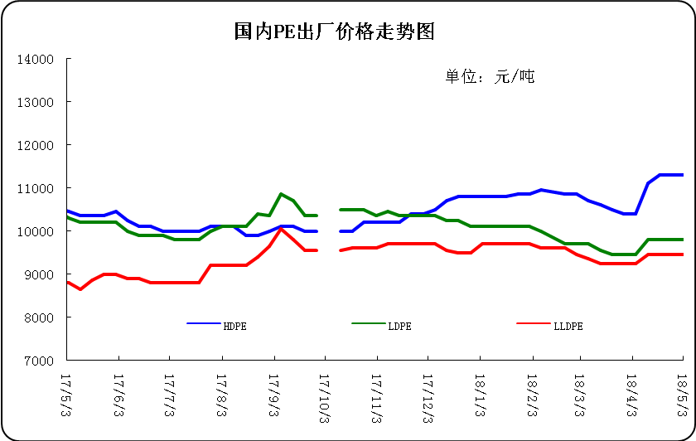

3.部分聚乙烯厂家装置动态表
生产厂家 | 装置 | 5月4日 | 产能（万吨/年）
天津联合 | LLDPE | 产9020 | 12
中沙石化 | LLDPE | 产222WT | 30
中沙石化 | HDPE | 产5502 | 30
中原乙烯 | LLDPE | 两线产7050 | 26
燕山石化 | LDPE | 新高压产LD100AC，老高压1线产1I60A，2线产1C7A，3线产1C7AS | 38
燕山石化 | HDPE | 1线产B5703，2线11日停车小修 | 16
齐鲁石化 | LLDPE | 产7042 | 12
齐鲁石化 | 全密度 | 产6098 | 25
齐鲁石化 | LDPE | 产2102TN00 | 14
齐鲁石化 | HDPE | A线：产22F，B线：产QHJ01 | 14
上海石化 | LDPE | 1PE一线装置产DJ200A，二线现产N150，2PE装置现产DJ210 | 20
上海石化 | HDPE | 产YGH041 | 25
扬子石化 | LLDPE | 产7042 | 20
扬子石化 | HDPE | A线产5000S，B线产5505T，C线现产4902T | 27
镇海炼化 | LLDPE | 产7042 | 45
茂名石化 | 全密度 | 产DFDA7042 | 22
茂名石化 | LDPE | 1#高压装置产951-050，2#高压装置产2426K | 36
茂名石化 | 高密度 | 9日因故障停车检修一周 | 35
广州石化 | LLDPE | 全密度装置停车检修，装置开车时间延期 | 26
福建联合 | 全密度 | 一条线产201XV，另一条线产2220BS | 90
大庆石化 | LLDPE | 产8320 | 6
大庆石化 | 全密度 | 一线：产6097 | 30
大庆石化 | 全密度 | 二线：产9047 | 25
大庆石化 | LDPE | 老LDPE装置产18D0，新LDPE产2420D | 26.5
大庆石化 | HDPE | 产5000S/5000S/5603JP | 24
吉林石化 | LLDPE | 产7042 | 27
吉林石化 | HDPE | 产GC100S | 30
抚顺石化 | 老HDPE | 产2911 | 14
抚顺石化 | 全密度 | 产7042 | 45
抚顺石化 | 新HDPE | 产7260 | 35
独山子石化 | 老全密度 | 产0209UA | 22
独山子石化 | 老低压 | 产5420 | 22
独山子石化 | 新全密度 | 一线产8008，二线产7047 | 60
独山子石化 | 新低压 | 产N3000 | 30
兰州石化 | LLDPE | 老装置停车，新装置产7042 | 36
兰州石化 | LDPE | 产1810D | 20
兰州石化 | HDPE | 老线产5000S，新线产5000S | 17

四、一周国内PE市场评述

1.一周国内PE市场分析及后市预测
一周行情回顾：
各地市场一周价格对比表（单位：元/吨）
市场 | 品种 | 牌号 | 产地 | 5月3日 | 4月26日
北京市场 | LDPE | 1C7A | 燕山 | 11200 | 11000
北京市场 | LLDPE | 7042 | 抚顺 | 9700 | 9700
北京市场 | HDPE | 5300B | 大庆 | 10900 | 10750
余姚市场 | LDPE | 2426H | 兰州 | 9900 | 9800
余姚市场 | LLDPE | 7042 | 镇海 | 9750 | 9700
余姚市场 | HDPE | 5000S | 扬子 | 11650 | 11500
厦门市场 | LDPE | 2420H | 兰州 | 10100 | 9750
厦门市场 | LLDPE | 7050 | 福炼 | 9700 | 9500
厦门市场 | HDPE | 5000S | 大庆 | 11300 | 11100
本周国内市场整理为主，部分小幅走高，终端用户多维持观望，现货市场买气偏淡。近期石化库存消化较为明显，且节前多数石化价格企稳，现货市场买卖气氛清淡，商家报盘变动不大，多随行就市为主，小长假归来，线性期货震荡走高，且部分石化上调出厂价，给予市场有效支撑，贸易商报盘追高，但伴随价格拉涨，终端对高价有所抵触，再加上五一假期库存小幅累积，成交尚未跟进，多按需采购为主，实盘走量一般。美国的原油生产商正在进一步的增加原油钻井数，且主要集中在西德克萨斯和新墨西哥的二叠纪盆地以及北达科他州的巴肯地区，这使得美国的原油产量接近了1060万桶/日，创出了历史新高。价格小幅走挺，下游工厂采购积极性一般，整体成交改善不大。本周美金报盘不多，对等待最新消息指引。其中低压货源偏紧，多数流入人民币市场，加之贸易商接货成本较高，因此业者对低压膜报盘小幅走高，而其他品种多维持节前价格，盘整空间有限。然市场反应一般，整体需求不佳，对美金货源采购不多。目前外商看好后市，但国内工厂利润偏低，采购意向较弱。预计下周美金市场依然震荡为主。周末，一般膜料主流报价在10000-11900元。LLDPE市场人气不足，行情回落为主。周末,主流报价在9700-10500元。HDPE市场疲态难摆，行情继续下行。拉丝料周末主流报价在11500-11600元;注塑料周末主流报价在11200-11600元;薄膜料周末主流报价在11200-12100元;中空料周末主流报价在11700-14300元。
下周行情预测
近后市需要密切关注伊朗核协议的结果及制裁，美国若再次对伊朗实施制裁，每日将有30万到50万桶伊朗原油退出市场。近期国际油市中美元指数强势反弹至92高位上方，加之美国原油产量和库存双双增加仍在很大程度上限制了油价的上行空间，但好在OPEC积极减产以及委内瑞拉产量下滑等将对冲这一大利空。综合来看，近期油市底部支撑仍然强劲，但上涨空间有限。综上所述，期货拉涨带动报盘重心上移，加上多数石化装置进入大修状态，市场货源供给逐步减弱，对下游刚需尚有支撑空间，但与此同时伴随着惠州炼化70万吨产能投放，或对市场带来一定供应压力。短期看来市场相互博弈，预计下周仍维持震荡态势，盘整在200-400元/吨之间。
